

UNIVERSITE DE FIANARANTSOA
ECOLE NATIONALE D’INFORMATIQUE

MEMOIRE DE FIN D’ETUDES POUR L’OBTENTION DU DIPLÔME DE
MASTER PROFESSIONNEL

Mention : INFORMATIQUE
Parcours : Informatique Générale

Intitulé :
Modernisation et automatisation de la gestion du parc informatique de l’ONG PIVOT : mise en œuvre d'une solution GPI selon la démarche DevOps

Présenté le : Novembre 2026
Par : Monsieur RAKOTONIRINA Rado Léonce

Membre du jury :

Président :
Examinateur :
Rapporteurs : -


CURRICULUM VITAE

RAKOTONIRINA Rado Léonce
Née le 28 janvier 2003 à Fianarantsoa
Adresse : Tanambao Fianarantsoa Lot IB 222/3611
Situation familiale : Célibataire
Téléphone : 0343607398
Adresse e-mail : leoncerado@gmail.com
FORMATIONS ET DIPLOME OBTENU
2025-2026 : 2ème Année en Master Professionnelle à l’ENI Fianarantsoa
Parcours : Informatique Générale
2024-2025 : 1ère Année en Master Professionnelle à l’ENI Fianarantsoa
Parcours : Informatique Générale
2023-2024 : 3ème Année en Licence Professionnelle à l’ENI Fianarantsoa
Parcours : Informatique Générale
2022-2023 : 2ème Année en Licence Professionnelle à l’ENI Fianarantsoa
Parcours : Informatique Générale
2021-2022 : 1ère Année en Licence Professionnelle à l’ENI Fianarantsoa
Parcours : Informatique Générale
2019-2020 : Diplôme de Baccalauréat, série scientifique avec mention BIEN au Lycée Présentation de Marie MANAKARA
STAGE ET EXPERIENCES
Juin – Octobre 2025 : Stage au Pivot Madagascar
Durée : 3 mois Thème : Conception et realisation d’une applicaiton GPI jusq’a la deploiment dans le serveur avec le principe devops
Objectif : Assuerer la surveillance de tous les serveurs pour suivre la disponibilite
Outils : Grafana, prometheus, promtail et loki

Aout – Novembre 2025 : Stage au Pivot Madagascar
Durée : 3 mois Thème : Mise en place serveur de monitoring au sein de l’entreprise
Objectif : Assuerer la surveillance de tous les serveurs pour suivre la disponibilite
Outils : Grafana, prometheus , promtail et loki

Septembre – Décembre 2024 : Stage au PSI Madagascar
Durée : 3 mois Thème : Conception et réalisation d’un module recrutement en ligne sous Odoo ERP
Objectif : Optimiser les délais de validation des demandes de recrutement pour chaque département, améliorer la gestion, et identifier efficacement les meilleurs talents
Framework : Odoo ERP
Aout – Novembre 2023 : Stage au sein de Contractus
Durée : 3 mois Thème : Conception et réalisation d’une application pour la gestion chiffrage
Objectif : Automatisation de l'estimation du coût d'un devis de projet et gestion des devis liés aux projets.
Framework : Laravel, Livewire, AlpineJs, Bootstrap
COMPETENCES EN INFORMATIQUE
Systèmes d’exploitation : Unix (kali, Ubuntu), Windows
Réseaux : LAN, WLAN, VLAN, TCP/IP, Firewall (pfsense)
Virtualization: GNS3, VirtualBox, VMware Workstation, Cisco packet tracer
Sécurités : Open SSL et TLS firewall, IDS/IPS, Détection des vulnérabilités et Analyse de malware,
Langages de Programmation : C++, C#, Python, JAVA, PowerShell, Shell
Bureautique : Microsoft office
Technologies web : HTML, CSS, JAVASCRIPT, PHP
Framework : Odoo ERP, Laravel, VueJS, Vuetify, Tailwind CSS, Bootstrap, AlpineJS, Livewire
Base de données : MYSQL, PostgreSQL, SQLite, Oracle
Méthode de conception : Merise, 2TUP
Langage de modélisation : UML
CONNAISSANCES LINGUISTIQUES
Aptitude à :
 | Comprendre | Parler | Ecrire | Lire
Français | TB | B | TB | TB
Anglais | AB | AB | B | B
Grille d’évaluation : Très bien (TB), Bien(B), Assez-Bien (AB)
ACTIVITÉ EXTRA-SCOLAIRE
Membre du staff du club de Cyber sécurité à l'École National de L’Informatique
DIVERS ET ACTIVITÉS EXTRA-CURRICULAIRES
Activités sportives pratiquées : basket-ball
Internet et Réseaux Sociaux

SOMMAIRE

REMERCIEMENTS
Par la grâce de Dieu miséricordieux, cet ouvrage a pu être réalisé et mené à terme. Nous Lui exprimons notre gratitude pour nous avoir accordé la vie, le courage, la patience et la force nécessaires à la réalisation de ce mémoire.
Sans la contribution de nombreuses personnes, nous ne sommes pas certains d’avoir pu achever ce mémoire. Notre profonde reconnaissance s’adresse tout particulièrement à :
- Monsieur HAJALALAINA Aimé Richard, Professeur, Président de l’Université de Fianarantsoa, d’avoir veillé à la qualité de formation pour les étudiants de l’Université.
- Monsieur MAHATODY Thomas, Professeur, Directeur de l’Ecole Nationale d’Informatique, qui a assuré le bon déroulement de nos études au sein de l'École.
- Monsieur RAKOTOARIMANANA Rijavola Nicolas, Directeur des systèmes d’information et monsieur TAHINJANAHARY Ely Tantely mon encadreur professionnel, pour m’avoir permis de développer mes compétences à travers divers projets et pour son accompagnement constant tout au long de mon stage.
- Monsieur RABETAFIKA Louis Haja, Maître de Conférences et Responsable de la Mention « Informatique », notre encadreur pédagogique, pour ses conseils avisés et son aide précieuse dans l'amélioration de la qualité de notre travail, ainsi que pour tous les conseils qui nous ont orientés vers la réussite.
- Monsieur GILANTE Gesazafy, Assistant d’Enseignement Supérieur et de Recherche, Responsable du Parcours « Informatique Générale », pour son soutien et ses encouragements constants tout au long de mes études
- Tous les membres du personnel de PSI Madagascar pour les conseils prodigués tout au long de ce stage, ainsi que ceux qui ont contribué, de près ou de loin, à l'aboutissement de ce travail.
- Tous les professeurs et enseignants de l’École Nationale d’Informatique qui nous ont pleinement transmis leurs connaissances et leur savoir-faire durant l’année universitaire.
- Les membres du jury pour avoir accepté d'évaluer mon travail.
- Sans oublier mes parents qui m’ont soutenu moralement ainsi que financièrement.

LISTE DES FIGURES

LISTE DES TABLEAUX

LISTE DES ABREVIATIONS
2TUP: Two Tracks Unified Process.
AF : Analyste Financier
AN : Alphanumérique.
API : Application Programming Interface.
BO : BackOffice.
CARI : Colloque Africain sur la Recherche en Informatique
CD : Chef de département
CITEF : Conférence Internationale des Ecoles de formation d’Ingénieurs et Technicien d’Expression Française.
COM : Communication
CNAPS : Caisse Nationale de Prévoyance Sociale.
CSS : Cascading Style Sheets.
D : Date.
DB/BD : Data Base / Base de Données.
DEA : Diplôme d’Etudes Approfondies.
DF : Direction Finance
DRSI : Direction Projet du Système d'Information
DTS : Diplôme de Technicien Supérieur.
DUT : Diplôme Universitaire de Téchnicien.
ENI : Ecole Nationale d’Informatique.
ERP : Enterprise Resource Planning
GID : Gouvernance et Ingénierie de Données
HDD: Hard Disk Drive.
HTML: HyperText Markup Language.
IDE : Environnement de Développement Intégré.
IMPACT: Implementing Maternal and Child Health Programs and Activities for Communities Together
IRD : Institut de Recherche pour le Développement.
JSON : JavaScript Object Notation.
M&E : Monitoring et Évaluation
N : Numérique.
OCC : Objets Connectés et Cyber sécurités
ONG : Organisation Non Gouvernementale
ORM : Object Relational Mapping.
OWL: Odoo Web Library
PC: Personal Computer.
PDF : Portable Document Format.
PHP : HyperText Preprocessor
POO : Programmation Orientée Objet.
PSI : Population Service Internationale
PRESUP : Programme de Renforcement de l’Enseignement Supérieur.
PRASF : Représentant Résident Adjoint Support et Finance
RAM: Random Access Memory.
RH: Resources Humaine
RR : Représentant Résident
RP : Responsable Patrimoine
RRAP : Représentant Résident Adjoint Programme
SA : Société Anonyme
SARL : Société à Responsabilité Limitée
SGBD : Systèmes de Gestion de Base de Données.
SH : Supérieure Hiérarchies
SQL : Structured Query Language.
TCP/IP : Transmission Protocol/Internet Protocol.
TIC : Technologies de l’Information et de la Communication.
TLS: Transport Layer Security
TB: Tuberculose
SSL: Secure Sockets Layer
UML: Unified Modeling Language.
UP : Unified Process
UPST : Université Paul Sabatier de Toulouse.
VIH : Virus de l'Immunodéficience Humaine
XML : Extensible Markup Language.

INTRODUCTION
Que ce soit dans une association, une entreprise ou une grande organisation, l’efficacité du traitement de données et la flexibilité des infrastructures logicielles sont fondamentales. Elles permettent l’essor de la structure, puisque des processus automatisés, une intégration méthodique et une livraison logicielle continue font gagner un temps précieux tout en garantissant la haute disponibilité des services informatiques.
Le projet consiste ainsi à optimiser, sécuriser et industrialiser le cycle de vie de l’application GPI PIVOT. Afin de répondre aux exigences de performance et de qualité de l'organisation, il devient crucial de moderniser les pratiques d'ingénierie logicielle en éliminant les déploiements manuels, souvent sources d'erreurs et de ralentissements opérationnels.
C’est dans cette optique que la philosophie DevOps, à travers la conception et la mise en place d'un pipeline CI/CD (Intégration Continue et Déploiement Continu), sera implémentée au terme de ce projet. Cette infrastructure technique permettra d’automatiser l'intégralité du workflow : depuis la validation du code source par les développeurs jusqu’à sa mise en production, garantissant ainsi la stabilité de l'application GPI PIVOT.
L’infrastructure sera conçue en passant par une analyse rigoureuse des processus de livraison actuels afin d’établir une architecture d'automatisation adaptée et résiliente. Une méthodologie rigoureuse, des outils de conteneurisation (tels que Docker), des forges logicielles d'intégration continue et des technologies d'orchestration ou de gestion de configuration seront utilisés pour mener à bien la réalisation du projet.
À la fin du projet, on s’attend à ce que l'organisation dispose d’une plateforme de déploiement moderne, agile et sécurisée. Ce système devra réduire drastiquement le "Time-to-Market" de l'application GPI PIVOT, minimiser les interruptions de service lors des mises à jour, et offrir une traçabilité complète de chaque version déployée.
Ainsi, le plan suivant a été élaboré pour mener à bien le projet : la première partie présente le cadre général de l'étude, incluant le contexte institutionnel et la problématique de recherche. La deuxième partie traite de l’analyse des besoins et de la conception de l’architecture du pipeline CI/CD. Enfin, la troisième partie décrit la réalisation technique, mettant en lumière la configuration de l’environnement DevOps, l'écriture des scripts d'automatisation et le déploiement final de l’application.

PRÉSENTATION

Chapitre 1. Présentation de l’Ecole Nationale d’Informatique
Dans ce chapitre nous parlons les missions et historiques de l’ENI et l’organigramme ainsi ses domaine spécialisation
  - Information d’ordre générale
L’Ecole Nationale d’Informatique, en abrégé ENI, est un établissement d’enseignement supérieur rattaché académiquement et administrativement à l’Université de Fianarantsoa. Le siège de l’Ecole se trouve à Tanambao-Antaninarenina à Fianarantsoa. L’adresse pour la prise de contact avec l’Ecole est la suivante : Ecole Nationale d’Informatique (ENI) Tanambao, Fianarantsoa. Le numéro de sa boîte postale est 1487 avec le code postal 301. Téléphone : 034 05 733 36 ou 032 15 204 28. Son adresse électronique est la suivante : eni@eni.mg. Il dispose également d'un site web : www.eni.mg
  - Missions et historiques
L’ENI se positionne sur l’échiquier socio-éducatif malgache comme étant le plus puissant secteur de diffusion et de vulgarisation des connaissances et des technologies informatiques.
Cette Ecole Supérieure peut être considérée aujourd’hui comme la vitrine et la pépinière des élites informaticiennes du pays.
De façon formelle, l’ENI était créée par le décret N° 83- 185 du 24 Mai 1983, comme étant le seul établissement Universitaire Professionnalisé au niveau national, destiné à former des techniciens et des Ingénieurs de haut niveau, aptes à répondre aux besoins et exigences d’Informatisation des entreprises, des sociétés et des organes implantés à Madagascar.
L’ENI a pour conséquent pour mission de former des spécialistes informaticiens compétents et opérationnels de différents niveaux notamment :
- En fournissant à des étudiants des connaissances de base en informatique ;
- En leur transmettant le savoir-faire requis, à travers la professionnalisation des formations dispensées et en essayant une meilleure adéquation des formations par rapport aux besoins évolutifs des sociétés et des entreprises ;
- En initiant les étudiants aux activités de recherche dans les différents domaines des Technologies de l’Information et de la Communication (TIC) ;

La filière de formation d’Analystes Programmeurs a été mise en place à l’Ecole en 1983, et a été gelée par la suite en 1996, tandis que la filière de formation d’ingénieurs a été ouverte à l’Ecole en 1986.
Une formation de troisième cycle a été ouverte à l’Ecole a été ouverte à l’Ecole depuis l’année 2003 – 2004 grâce à la coopération académique et scientifique entre l’Université de Fianarantsoa pour le compte de l’ENI et l’Université Paul Sabatier de Toulouse (UPST).
Cette filière avait pour objectif de former certains étudiants à la recherche dans les différents domaines de l’Informatique, et notamment pour préparer la relève des Enseignants-Chercheurs qui étaient en poste.
Pendant l’année 2007-2008, la formation en vue de l’obtention du diplôme de Licence Professionnelle en Informatique a été mise en place à l’ENI avec les deux parcours de formation :
- Génie Logiciel et base de Données.
- Administration des Système et réseaux.
La mise en place à l’Ecole de ces deux options de formation devait répondre au besoin de basculement vers le système Licence – Master – Doctorat (LMD).
En vue de surmonter les difficultés de limitation de l’effectif des étudiants accueillis à l’Ecole, notamment à cause du manque d’infrastructures, un système de « Formation Hybride » a été mise en place à partir de l’année 2010. Il s’agit en effet d’un système de formation semi présentielle et à distance avec l’utilisation de la visioconférence pour la formation à distance. Le système de formation hybride a été ainsi créé à Fianarantsoa ainsi qu’Université de Toliara. Cette formation est à l’origine du parcours Informatique Générale.
En 2023, une nouvelle mention Intelligence Artificielle (IA) a été ouvert au sein de l’Ecole pour répondre les besoins des entreprises. La formation est destinée aux étudiants titulaires du diplôme de licence (Bac +3) en Mathématiques ou en Statistiques ou en Informatique, etc. La mention IA comporte deux parcours :
- Gouvernance et Ingénierie de Données (GID),
- Objets connectés et Cyber sécurité (OCC).
Le principe de l’enseignement pour le parcours GID offre aux l’étudiants des compétences scientifiques et techniques spécialisées en Science de données. Pour le parcours OCC, les étudiants octroient la double spécialité premièrement en internet des objets et deuxièmement en cyber sécurité. La formation de master est axée sur l’ensemble d’applications de l’Intelligence Artificielle.
  - Organigramme institutionnel
L’organigramme de l’Ecole est inspiré des dispositions du décret N° 83-185 du 24 Mai 1983. L’ENI est administrée par un Conseil d’Ecole, et dirigée par un directeur nommé par un décret adopté en Conseil des Ministres. Le Collège des enseignants regroupant tous les enseignants-chercheurs permanents de l’Ecole est chargé de résoudre les problèmes liés à l’organisation pédagogique des enseignements. Le Conseil Scientifique propose les orientations pédagogiques et scientifiques de l’établissement, en tenant compte notamment de l’évolution du marché de travail et de l’adéquation des formations dispensées par rapport aux besoins des entreprises. La figure 1 représente l’organigramme actuel de l’ENI.
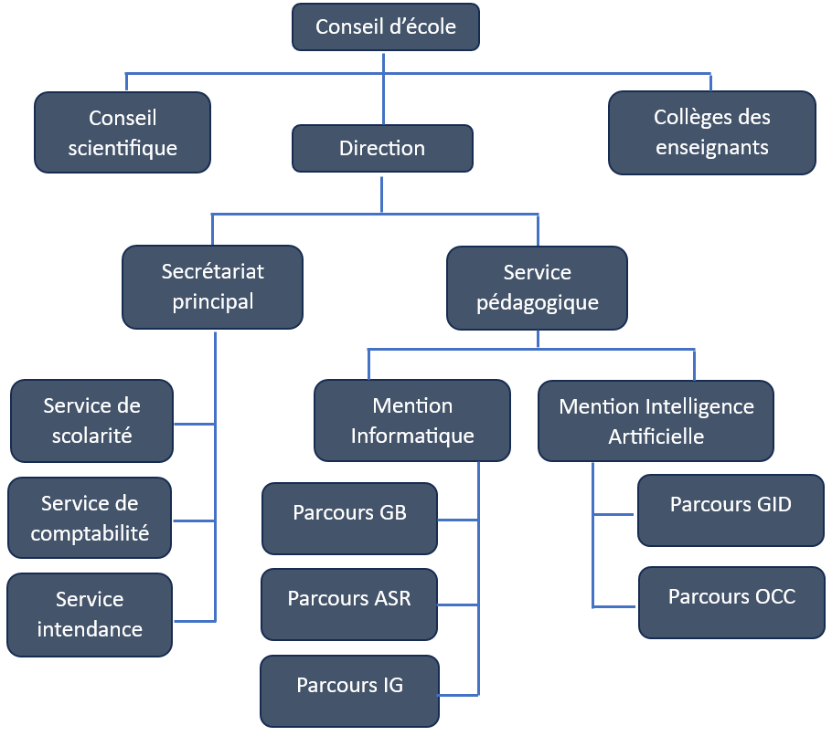
Figure 1. Organigramme actuel de l’Ecole
  - Domaine de spécialisation
Les activités de formation et de recherche organisées à l’ENI portent sur les domaines suivants :
- Génie logiciel et Base de Données ;
- Administration des Systèmes et Réseaux ;
- Informatique Générale ;
- Modélisation informatique et mathématique des Systèmes complexes ;
- Intelligence artificielle.
Le tableau 1 décrit l’organisation du système de formation pédagogique de l’Ecole.
Tableau 1. Organisation du système de formation pédagogique de l’Ecole
Formation Théorique | Formation Pratique
- Enseignement théorique  - Travaux dirigés  - Travaux pratiques  - Conférences | - Etude de cas  - Travaux de réalisation  - Projets/ Projets tutorés  - Voyages d’Etudes  - Stages en entreprise
  - Architecture des formations pédagogiques
Le recrutement des étudiants à l’ENI se fait uniquement par voie de concours d’envergure nationale en première année. Les offres de formation organisées à l’Ecole ont été validées par la Commission Nationale d’Habilitation (CNH). Au sein de l’ENI, il existe deux mentions et cinq parcours. Le tableau 2 récapitule les mentions et les parcours au sein de l’Ecole :
Tableau 2. Mention et parcours au sein de l’ENI
Mention | Parcours
Informatique | Génie logiciel et Base de Données (GB)
Informatique | Administration des Systèmes et Réseaux (ASR)
Informatique | Informatique Générale (IG)
Intelligence Artificielle | Gouvernance et Ingénierie de Données (GID)
Intelligence Artificielle | Objets Connectés et Cyber sécurités (OCC)

La figure 2 représente l’architecture des études correspondant au système LMD.
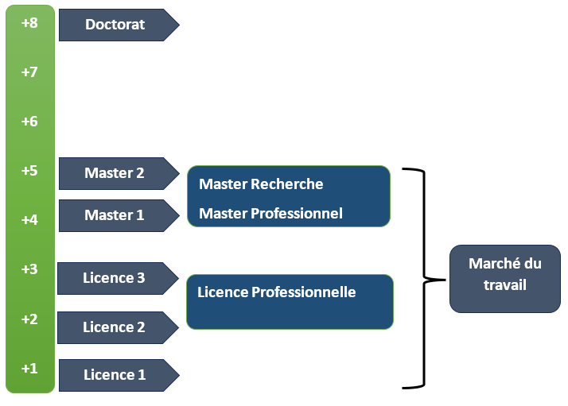
Figure 2. Architecture des études correspondant au système LMD
La licence peut avoir une vocation générale ou professionnelle. Le master peut avoir une vocation professionnelle ou de recherche. L’accès en première année de MASTER se fait automatiquement pour les étudiants de l’Ecole qui ont obtenu le diplôme de Licence Professionnelle. Le tableau 3 illustre la liste des formations existantes à l’ENI.
Tableau 3. Liste des formations existantes à l’ENI
 | FORMATION
 | LICENCE PROFESSIONNELLE | MASTER
Condition admission | Par voie de concours | Par voie de concours pour la mention IA
Condition d’accès | Bac de série C, D ou Technique | Être titulaire de licence professionnelle
Durée de Formation | 3 ans | 2 ans
Diplôme délivré | Diplôme de Licence Professionnelle | Diplôme de Master Professionnel  Diplôme de Master Recherche
Le Master Recherche permet à son titulaire de poursuivre directement des études en doctorat et de s’inscrire directement dans une Ecole Doctorale.
Les étudiants diplômés de l’Ecole sont plutôt bien accueillis dans les instituts universitaires étrangères (Canada, Suisse, France, …)
  - Relation de l’ENI avec les organismes externes
Les stages effectués chaque année par les étudiants mettent l’Ecole en rapport permanent avec plus de 400 entreprises et organismes publics, semi-publics et privés, nationaux et internationaux. L’Ecole dispose ainsi d’un réseau d’entreprises, de sociétés et d’organismes publics et privés qui sont des partenaires par l’accueil en stage de ses étudiants, et éventuellement pour le recrutement après l’obtention des diplômes par ces derniers. Les compétences que l’Ecole cherche à développer chez ses étudiants sont l’adaptabilité, le sens de la responsabilité, du travail en équipe, le goût de l’expérimentation et l’innovation.
En effet, la vocation de l’ENI est de former des licenciés et des ingénieurs de niveau MASTER avec des qualités scientifiques, techniques et humaines reconnues, capables d’évoluer professionnellement dans des secteurs d’activité variés intégrant l’informatique. Les stages en milieu professionnel permettent de favoriser une meilleure adéquation entre les formations à l’Ecole et les besoins évolutifs du marché de l’emploi.
Parmi les sociétés, les entreprises et les organismes partenaires de l’Ecole, on peut citer : ACCENTURE Mauritius, AKATA Goavana, Air Madagascar, Ambre Associates, Airtel, Agence Universitaire de la Francophonie (AUF), AXIAN, B2B, Banque Centrale, BIANCO, BlueLine, CNaPS, Bureau National de Gestion des Risques et des Catastrophes (BNGRC), CEDII-Fianarantsoa, Data Consulting, Central Test, Centre National Antiacridien, CNRE, COLAS, Direction Générale des Douanes, DLC, E-Tech Consulting, FID, FIHARY Soft, FTM, GNOSYS, GENIUS AT WORK, Hello Tana, IBONIA, INGENOSIA, INSTAT, IOGA, JIRAMA, JOUVE, MADADEV, MAEP, MANAO, MEF, MEN, MESupRES, MFB, MININTER, Min des Postes/Télécommunications et du Développement Numérique, NEOV MAD, Ny Havana, Madagascar National Parks, OMNITEC, ORANGE, OTME, PRACCESS, QMM Fort-Dauphin, SG Madagasikara SMMC, SMMEC, SNEDADRS Antsirabe, Sénat, Société d’Exploitation du Port de Toamasina (SEPT), SOFTWELL, Strategy Consulting, TELMA, VIVETEC, Société LAZAN’I BETSILEO, WWF, UGD, ARATO, MANAO, MNDPT, NG ACADEMY.NG, Relia …
  - Débouchés professionnels et diplômés
Les formations proposées par l’Ecole permettent aux diplômés d’être immédiatement opérationnels sur le marché du travail avec la connaissance d’un métier complet lié à l’informatique aux TIC.
L’Ecole apporte à ses étudiants un savoir-faire et un savoir-être qui les accompagnent tout au long de leur vie professionnelle. Elle a une vocation professionnalisante. Les diplômés en LICENCE et en MASTER issus de l’ENI peuvent faire carrière dans différents secteurs.
L’Ecole bénéficie aujourd’hui de 40 années d’expériences pédagogiques et de reconnaissance auprès des sociétés, des entreprises et des organismes. C’est une Ecole Supérieure de référence en matière informatique.
D’une manière générale, les diplômés de l’ENI n’éprouvent pas de difficultés particulières à être recrutés au terme de leurs études. Cependant, l’ENI recommande à ses diplômés de promouvoir l’entrepreneuriat en TIC et de créer des cybercafés, des SSII ou des bureaux d’études. Le tableau 4 représente les débouchés éventuels des jeunes diplômés.
Tableau 4. Débouchés éventuels des jeunes diplômés
LICENCE | MASTER
- Analyste - Programmeur  - Administrateur de site web/de portail web  - Assistant Informatique et internet  - Chef de projet web ou multimédia  - Développeur Informatique ou multimédia  - Intégrateur web ou web designer  - Hot liner/Hébergeur Internet  - Agent de référencement  - Technicien/Supérieur de help desk sur Informatique  - Responsable de sécurité web  - Administrateur de réseau | - Administrateur de réseau et système  - Architecture de système d’information  - Développeur d’applications  - Ingénieur réseau  - Webmaster / Web Designer  - Concepteur et réalisateur d’application  - Directeur du système d’informations  - Chef de projet informatique  - Responsable de sécurité informatique  - Consultant fonctionnel ou freelance
  - Ressources humaines
Les ressources humaines sont citées ci-dessous selon leurs responsabilités :
- Directeur de l’Ecole : Monsieur MAHATODY Thomas, Professeur
- Responsable de la Mention « Informatique » : Monsieur RABETAFIKA Louis Haja, Maître de Conférences
- Responsable de la Mention « Intelligence Artificielle » : Monsieur DIMBISOA William Germain, Maître de Conférences
- Responsable du Parcours « Génie Logiciel et Base de Données » : Monsieur RALAIVAO Jean Christian, Assistant d’Enseignement Supérieur et de Recherche
- Responsable du Parcours « Administration Systèmes et Réseaux » : Monsieur SIAKA, Assistant d’Enseignement Supérieur et de Recherche
- Responsable du Parcours « Informatique Générale » : Monsieur GILANTE Gesazafy, Assistant d’Enseignement Supérieur et de Recherche
- Responsable du Parcours « Gouvernance et Ingénierie de Données » : Madame RATIANANTITRA Volatiana Marielle, Maître de Conférences
- Responsable du Parcours « Objets Connectés et Cybersécurité » : Monsieur RAZAFIMAHATRATRA Hajarisena, Maître de Conférences
L’ENI compte quinze (15) enseignants permanents dont un (01) Professeur Titulaire, un (01) Professeur, un (01) Docteur HDR, huit (08) Maîtres de Conférences, quatre (04) Assistants d’Enseignement Supérieur et de Recherche, dix (10) enseignants vacataires, quarante un (41) personnel administratif.

Chapitre 2. Présentation de Pivot Madagascar
Dans ce chapitre, nous présenterons l'historique et les missions et objectifs de Pivot Madagascar, ainsi que son organigramme.
  - Historique et présentation de Pivot

Chapitre 3. Présentation et cadrage du projet
  - Contexte général du projet
ONG Pivot s’appuyait principalement sur des méthodes de gestion traditionnelles et des processus manuels pour assurer le suivi de ses équipements, de ses matériels et de ses ressources informatiques. Cette organisation, bien que fonctionnelle à ses débuts, présentait des limites importantes : absence de centralisation des données de parc, risques élevés d’erreurs de saisie, faible traçabilité du matériel attribué, manque de visibilité globale et processus de mise à jour lourds et complexes. Face à ces contraintes opérationnelles, l’organisation a exprimé la volonté de moderniser son fonctionnement en se dotant d’une application de Gestion de Parc Informatique (GPI) centralisée, fiable et évolutive.

C’est dans ce contexte que se situe mon projet de fin d’études (ou stage), axé sur la mise en œuvre et l’industrialisation de cette solution de GPI à travers une démarche DevOps. Développée sur le framework Laravel, l'application nécessitait la mise en place d'une infrastructure moderne et automatisée pour garantir sa stabilité et sa rapidité d'évolution. Mon rôle a consisté à analyser l’existant technique, structurer les environnements de livraison et concevoir une chaîne d’intégration et de déploiement continus (CI/CD). L’objectif global était de remplacer les méthodes manuelles par une plateforme centralisée et automatisée, d'éliminer les erreurs lors des mises en production et d'assurer un pipeline de déploiement fluide, sécurisé et performant.
3.2 Objectifs et besoins de l’utilisateur
Le projet de modernisation de la gestion du parc informatique vise à répondre aux limitations rencontrées dans l’état initial, où le suivi des équipements était réalisé de manière traditionnelle ou manuelle. Cette approche ne permettait pas de gérer efficacement le cycle de vie du matériel, entraînant des difficultés de centralisation, des failles dans la traçabilité et des temps de réponse allongés lors d'incidents.
L’ principal du projet est de fournir aux équipes informatiques et aux utilisateurs un système d’information intégré, fiable et entièrement automatisé, appuyé par un pipeline DevOps performant. Concrètement, la solution Laravel développée vise à :
- Gérer et tracer l'ensemble du parc informatique : Offrir un inventaire complet et centralisé de tous les équipements (serveurs, postes de travail, périphériques) en assurant un suivi de leur statut en temps réel (détection automatique des équipements en ligne ou hors ligne).
- Fluidifier les mouvements de matériel (Check-in / Check-out) et les réservations : Structurer les flux d'attribution et de restitution du matériel, tout en permettant aux utilisateurs de réserver des équipements pour des besoins ponctuels de manière claire et organisée.
- Centraliser le support via la gestion des tickets et incidents : Permettre aux utilisateurs de créer des tickets d'assistance et de soumettre des rapports d'anomalies matérielles ou d'incidents, garantissant ainsi une prise en charge rapide et un suivi précis des résolutions par l'équipe IT.
- Consolider la connaissance avec une documentation interne : Mettre à disposition une base de connaissances et une documentation technique intégrées pour faciliter le self-service des utilisateurs et guider les techniciens lors des interventions.
- Automatiser les processus opérationnels et les déploiements : Réduire les interventions manuelles grâce au framework Laravel et à sa chaîne CI/CD, en automatisant l'exécution des tests, les migrations de base de données et la livraison continue de l'application sans interruption de service.
- Garantir la haute disponibilité et la sécurité des données : Sécuriser les accès selon les rôles utilisateurs et appuyer la plateforme sur une infrastructure DevOps résiliente, garantissant la traçabilité complète des opérations et la continuité de service.
Ainsi, le projet répond directement aux enjeux stratégiques de l'entreprise en transformant la gestion du parc informatique en un processus automatisé, traçable et hautement disponible.
3.3 Moyens nécessaires à la réalisation du projet
La réalisation du projet de modernisation du système de gestion du parc informatique nécessite l’utilisation de moyens techniques, humains et organisationnels adaptés. Ces moyens permettent d’assurer le développement, l’automatisation du pipeline CI/CD, le déploiement conteneurisé et le fonctionnement optimal de l’application sous Laravel, tout en répondant aux exigences opérationnelles et de haute disponibilité des utilisateurs.
3.3.1 Moyens techniques
Pour atteindre les objectifs du projet, plusieurs technologies, frameworks et outils DevOps ont été mobilisés. Leur choix a été guidé par la nécessité d’assurer une application performante, sécurisée, facile à maintenir, évolutive et hautement disponible.
Environnement de développement et socle applicatif
- Laravel (PHP) & Livewire : Framework et stack retenus pour le développement complet de l’application de GPI. Laravel offre une architecture solide (MVC), une gestion native et sécurisée des accès, ainsi qu'un ORM puissant (Eloquent) idéal pour modéliser le parc informatique (équipements, check-in/check-out, tickets d'incidents, réservations). Livewire permet de construire des interfaces dynamiques, réactives et temps réel (statut online/offline des équipements) directement en PHP, éliminant la complexité d'un framework JavaScript externe.
- MySQL : Système de gestion de base de données relationnelle garantissant l’intégrité, la traçabilité et la cohérence des données du parc tout en permettant d'exécuter des requêtes complexes pour la génération des rapports et analyses.
Écosystème de Conteneurisation (Docker)
- Docker & Multi-Stage Builds : Utilisé pour containeriser l’application Laravel/Livewire et ses dépendances. L'utilisation de Dockerfiles Multi-Stage permet d'optimiser les images finales de production : les étapes de compilation (dépendances Composer, assets Frontend) sont séparées de l'image d'exécution. Cela permet de réduire considérablement la taille des images finales, de minimiser la surface d'attaque et d'accélérer les temps de déploiement.
- Docker Compose : Employé en environnement de développement local et de recette pour orchestrer facilement l'ensemble des services interconnectés (Serveur web Nginx, PHP-FPM, MySQL, Redis pour la gestion des sessions Livewire et des queues).
- Docker Hub (Container Registry) : Utilisé comme registre centralisé et sécurisé d'images Docker. Lors de chaque mise à jour, les images applicatives compilées par le pipeline CI/CD y sont estampillées (tagguées avec le numéro de version ou le hash du commit Git) puis publiées, garantissant la traçabilité des livrables et la possibilité d'effectuer un retour arrière (rollback) immédiat en cas d'anomalie.
Orchestration et Haute Disponibilité (Docker Swarm)
- Docker Swarm : Préféré à Kubernetes pour son empreinte mémoire très faible et sa parfaite adéquation avec une infrastructure légère de 2 serveurs VPS (OVH). Docker Swarm permet d'orchestrer la distribution des conteneurs applicatifs sur les VPS, d'assurer la répartition de charge (load balancing interne), d'exécuter des mises à jour de service sans interruption (rolling updates / zero-downtime) et de garantir la tolérance aux pannes : si un conteneur crash, Swarm le redémarre automatiquement.
Intégration et Livraison Continues (CI/CD) & Hébergement
- Pipeline CI/CD (GitHub Actions / GitLab CI) : Automatise l'intégralité du cycle de déploiement. À chaque push sur la branche principale, le pipeline exécute les tests (php artisan test), construit l'image Docker optimisée, la pousse sur Docker Hub, puis ordonne à Docker Swarm de mettre à jour le service en production de manière transparente.
- Infrastructure VPS OVH (2 Serveurs) : L’infrastructure repose sur 2 serveurs VPS hébergés chez OVH. Cette architecture permet de séparer la couche d'accès/applicative (Nginx + Laravel/Livewire gérés par Swarm) de la couche de stockage et de persistence (MySQL avec sauvegardes automatisées sur un stockage externe), garantissant un contrôle total sur les performances, la sécurité et les coûts.
3.3.2 Moyens humains
La réussite du projet de modernisation du système de gestion du parc informatique repose principalement sur les compétences et l’implication directe de l’étudiant, en tant que développeur et ingénieur DevOps principal du projet, ainsi que sur des échanges réguliers avec la direction et les responsables IT de l’entreprise, représentants des besoins utilisateurs et métiers.
- Le stagiaire / Ingénieur DevOps principal
Le rôle central dans le projet a été assumé par le stagiaire, chargé de moderniser la gestion du parc informatique en concevant et développant une application web complète sous Laravel et Livewire. Ses missions ont couvert l’ensemble du cycle de vie logiciel et système du projet :
- Développement applicatif : Conception du backend Laravel, développement des interfaces dynamiques et temps réel avec Livewire (suivi des équipements online/offline, check-in/check-out, gestion des tickets et réservations), et structuration de la base de données relationnelle MySQL.
- Mise en œuvre DevOps et CI/CD : Conception de Dockerfiles multi-stage optimisés, configuration du registre d'images sur Docker Hub, et automatisation complète de la chaîne d'intégration et de livraison continues via un pipeline CI/CD (GitHub Actions / GitLab CI).
- Administration système et orchestration : Déploiement et configuration du cluster Docker Swarm réparti sur deux serveurs VPS OVH, gestion des réseaux virtuels, sécurisation des accès et maintien en condition opérationnelle de l’environnement de production sans interruption de service.
- Le Directeur / Responsable des Services Informatiques
Bien que n’intervenant pas directement dans la production du code ou la configuration des serveurs, la direction et les responsables fonctionnels ont joué un rôle clé en définissant les besoins métiers du parc informatique et en validant la conception fonctionnelle de l'application. Leurs orientations ont permis de s’assurer que les workflows développés (processus d'attribution de matériel, rapports d'anomalies, traçabilité des incidents) répondaient aux contraintes réelles du terrain et aux exigences opérationnelles de l’entreprise.
- Autonomie et responsabilité
L’ensemble de la chaîne technique — de la conception logicielle au déploiement des conteneurs sur l'infrastructure VPS OVH — a été réalisée de manière autonome par le stagiaire. Cette configuration a exigé une maîtrise transversale des concepts de développement web moderne (Laravel/Livewire) et d'ingénierie DevOps (Docker, Swarm, CI/CD), ainsi qu'une capacité à prendre des décisions d'architecture adaptées aux contraintes de performance et de sécurité du projet.
Ainsi, les moyens humains du projet se caractérisent par une forte autonomie technique du stagiaire, soutenue par une collaboration fonctionnelle étroite avec les décideurs de l’entreprise, garantissant la livraison d’une solution de gestion de parc informatique automatisée, fiable et parfaitement alignée sur les besoins des utilisateurs.
3.3.3. Moyens matériels
Avant de procéder à la réalisation technique du projet, il a été nécessaire de disposer de moyens matériels fiables et performants. Ces équipements permettent de garantir un environnement stable pour le développement, l'automatisation du pipeline CI/CD, l'orchestration des conteneurs Docker Swarm, ainsi que pour l’administration des serveurs et la sécurisation des données du parc informatique. Le choix de ces matériels a été guidé par la nécessité d’assurer la performance, la haute disponibilité et la sécurité de l’application, tout en facilitant le travail quotidien du développeur DevOps.
Les principales caractéristiques des moyens matériels mobilisés pour ce projet sont synthétisées dans le tableau ci-dessous.
Tableau 5 : Configuration des moyens matériels pour la réalisation du projet

Catégorie | Équipement / Configuration | Rôle dans le projet
Poste de travail | • Processeur : Intel Core i5 (7ᵉ génération)  • RAM : 8 Go DDR4  • Stockage : SSD 128 Go + HDD 500 Go  • Système : Dual Boot Windows 11 / Linux (Ubuntu/Kali) | Développement backend (Laravel) et frontend (Livewire), tests unitaires et d'intégration, conteneurisation locale avec Docker Compose, écriture du pipeline CI/CD et administration à distance des clusters Swarm.
Serveurs VPS OVH (x3) | • Serveur 1 (Applicatif & Swarm) : 6 vCPU, 12 Go RAM, NVMe 100 Go  • Serveur 2 (Base de données & Node Swarm) : 6 vCPU, 12 Go RAM, NVMe 100 Go | Hébergement de l'application en haute disponibilité, exécution du cluster Docker Swarm, hébergement de la base de données MySQL, gestion des conteneurs Nginx/PHP-FPM et exécution du déploiement continu.
Réseau & Connectivité | • Connexion Internet Haut Débit (Fibre optique)  • Protocoles sécurisés : SSH, SSL/TLS | Transfert fluide des images Docker vers Docker Hub, déploiement à distance sur les VPS OVH, accès sécurisé aux serveurs via SSH et communication temps réel de l'application.

3.3.4. Moyens logiciels
La réalisation du projet de modernisation de la gestion du parc informatique a nécessité l’utilisation de plusieurs logiciels et outils spécialisés, permettant de couvrir l’ensemble des étapes du développement, de la conteneurisation, du déploiement continu et de la gestion de l'infrastructure. Ces moyens logiciels se répartissent en plusieurs catégories, selon leur rôle dans le projet.
Outils de développement et environnement de travail :
- VS Code (Visual Studio Code) : Éditeur de code principal, enrichi d'extensions adaptées au développement en PHP/Laravel et Livewire, facilitant l'analyse statique du code, le débuggage et l'autoplétion.
- Git et GitHub / GitLab : Système de contrôle de version utilisé pour la gestion du code source, la traçabilité des commits, la gestion des branches de fonctionnalités (feature branches) et la centralisation des dépôts.
Base de données et administration :
- MySQL : Système de gestion de base de données relationnelle retenu pour structurer l’ensemble des données du parc informatique (équipements, historiques de check-in/out, tickets d'incidents, réservations).
- Laravel Herd (ou Artisan CLI) : Outils d'administration graphique et en ligne de commande permettant la conception des schémas de tables, la gestion des requêtes et la vérification des migrations de base de données.
Outils de conteneurisation, orchestration et déploiement (DevOps) :
- Docker & Docker Compose : Outils de conteneurisation utilisés pour créer et isoler les environnements (PHP-FPM, Nginx, MySQL, Redis) garantissant la parfaite parité entre l'environnement de développement local et la production.
- Docker Hub : Registre privé/public d'images Docker permettant de stocker, taguer et distribuer de façon sécurisée les images applicatives compilées par le pipeline CI/CD.
- Docker Swarm : Orchestrateur léger déployé sur les deux serveurs VPS OVH pour assurer la haute disponibilité, la répartition de charge (load balancing) et le déploiement sans interruption de service (rolling update / zero-downtime deployment).
- GitHub Actions: Orchestrateur CI/CD configuré pour automatiser la chaîne de livraison : exécution des tests, analyse du code, construction de l'image Docker, publication sur Docker Hub et mise à jour automatique des services sur le cluster Docker Swarm.
- Kubernetes:
Outils de tests et qualité de code :
- Pest PHP / PHPUnit : Frameworks de tests automatisés utilisés pour exécuter les tests unitaires et d'intégration de l'application Laravel, vérifiant le fonctionnement des flux métiers (attribution de matériel, création de tickets).
- PHPStan / Laravel Pint : Outils d'analyse statique du code et de formatage automatique permettant de garantir le respect des normes de codage (PSR-12) et une haute qualité du livrable avant chaque déploiement.
Logiciels de conception, d'administration système et bureautique :
- Draw.io / Visual Paradigm/ mermaid : Outils de modélisation graphique utilisés pour la conception des diagrammes UML (cas d'utilisation, classes, séquence) et des schémas d'architecture réseau / pipeline CI/CD.
- Termius / PuTTY / Bitvise SSH Client : Clients SSH utilisés pour la connexion sécurisée à distance, la configuration et l'administration système des deux serveurs VPS OVH.
- Microsoft Office (Word, PowerPoint, Excel) : Utilisés pour la rédaction du mémoire, la structuration de la documentation technique et la création des supports visuels de présentation pour la soutenance.
L’ensemble de ces moyens logiciels a permis de créer un environnement complet, performant et sécurisé pour le développement, le déploiement et la maintenance du système de gestion de parc informatique, garantissant la qualité du produit final et la satisfaction des besoins opérationnels de l'entreprise.
3.6. Résultats et Bénéfices Attendus du Projet
L’aboutissement de ce projet de modernisation vise à transformer en profondeur la gestion des ressources informatiques de l'entreprise. En substituant aux méthodes traditionnelles une infrastructure conteneurisée et automatisée, les retombées attendues se mesurent aussi bien sur le plan opérationnel que sur le plan de l'ingénierie logicielle.

Tableau 6 : Synthèse des résultats et impacts attendus du projet
Axe d'Impact | Objectif Fonctionnel / DevOps | Résultat Attendu & Indicateurs (KPI)
1. Métier & Usages (Laravel / Livewire) | • Centralisation de l'inventaire  • Gestion des flux matériel  • Support & Réparation  • Documentation technique  Ameliorer les objctif de l’application | • Base de données 100% centralisée avec statut online/offline en temps réel.  • Réduction significative des délais de traitement du Check-in / Check-out.  • Suivi centralisé de l'historique des tickets et des pannes par équipement.  • Base de connaissances accessible en self-service pour les utilisateurs.
2. DevOps & Infrastructure (Docker / Swarm / CI/CD) | • Automatisation des livraisons  • Optimisation des conteneurs  • Haute disponibilité applicative  • Gestion des versions & Rollback | • Pipeline CI/CD 100% automatisé (validation, build et déploiement).  • Images Docker Multi-Stage légères, sécurisées et isolées.  • Mises à jour Zero-Downtime via Docker Swarm sans interruption de service.  • Registre Docker Hub étiqueté par commit permettant un rollback immédiat.

3.5. Chronogramme des activités
Le tableau ci-dessous retrace l'ensemble des étapes opérationnelles et des jalons techniques franchis au cours du stage, s'étalant du 03 juin 2026 au 31 octobre 2026.
Période | Activités réalisées | Description détaillée
03 juin 2026 | Arrivée et intégration | Prise de contact avec l’équipe informatique, découverte de la structure et intégration au sein de l'environnement de travail.
04 juin 2026 | Réunion de cadrage avec la Direction | Définition des objectifs stratégiques du stage, compréhension des enjeux de la Gestion de Parc Informatique (GPI) et validation du périmètre DevOps.
08 – 19 juin 2026 | Phase d'analyse & planification | Étude critique de l'existant (méthodes traditionnelles de gestion du matériel), recueil des besoins fonctionnels et élaboration du plan d’action global.
22 – 26 juin 2026 | Structuration du projet | Définition des livrables attendus, structuration du workflow de travail (Méthodologie Kanban) et cadrage des exigences de haute disponibilité.
29 juin – 03 juillet 2026 | Phase d'étude & recherche technique | Étude comparative des architectures modernes applicatives (Laravel vs Node.js) et des stratégies d'orchestration de conteneurs (Docker Swarm vs Kubernetes).
06 – 10 juillet 2026 | Recueil fonctionnel & spécifications métiers | Modélisation des processus de gestion du matériel : flux de Check-in / Check-out, réservation d'équipements, déclaration des pannes et tickets d'incidents.
13 – 17 juillet 2026 | Choix de la Stack Technique & de l'Infra | Sélection officielle des technologies : Laravel, Livewire, MySQL, Redis, Docker Multi-Stage, Docker Hub, Kubernetes et 2 VPS OVH.
20 – 31 juillet 2026 | Modélisation UML & Architecture BDD | Conception des diagrammes UML (cas d'utilisation, séquence) et structuration du schéma relationnel MySQL sous Eloquent ORM.
03 – 14 août 2026 | Découverte & Montage du Cluster Swarm | Initialisation de l'infrastructure réseau sur les 2 VPS OVH, installation des moteurs Docker et configuration du cluster Docker Swarm (Master/Worker).
17 – 28 août 2026 | Développement du Backend & Core Laravel | Implémentation des modèles, des migrations de base de données, de la gestion des rôles et des API internes de suivi de matériel.
31 août – 11 septembre 2026 | Développement Frontend avec Livewire | Réalisation de l'interface utilisateur dynamique et réactive : tableau de bord du parc, suivi en temps réel du statut online/offline et module de ticketing.
14 – 18 septembre 2026 | Conteneurisation & Multi-Stage Build | Écriture des Dockerfiles optimisés (multi-stage) pour séparer le build Composer/NPM de l'image de production Nginx/PHP-FPM.
21 – 25 septembre 2026 | Conception de la Pipeline CI/CD | Automatisation de la chaîne CI/CD via GitHub Actions (ou GitLab CI) : exécution des tests unitaires (php artisan test), analyse statique, build et publication Docker Hub.
28 septembre – 09 octobre 2026 | Orchestration & Mises à jour Zero-Downtime | Déploiement automatique du stack applicatif sur le cluster Docker Swarm via SSH, gestion des sauvegardes MySQL et configuration du rolling update.
12 – 16 octobre 2026 | Sécurisation de l'Infrastructure | Configuration du Reverse Proxy Nginx, mise en place des certificats SSL/TLS (Let's Encrypt), pare-feu (UFW) et isolation du réseau virtuel inter-VPS.
19 – 31 octobre 2026 | Recette, Documentation & Mémoire | Phase de tests de charge, validation des retours d'expérience, rédaction de la documentation technique et finalisation du mémoire de fin d'études.

Afin de mieux visualiser l’organisation du travail effectué durant le stage, le diagramme de Gantt suivant retrace l’ensemble des phases principales du projet et leurs périodes de réalisation
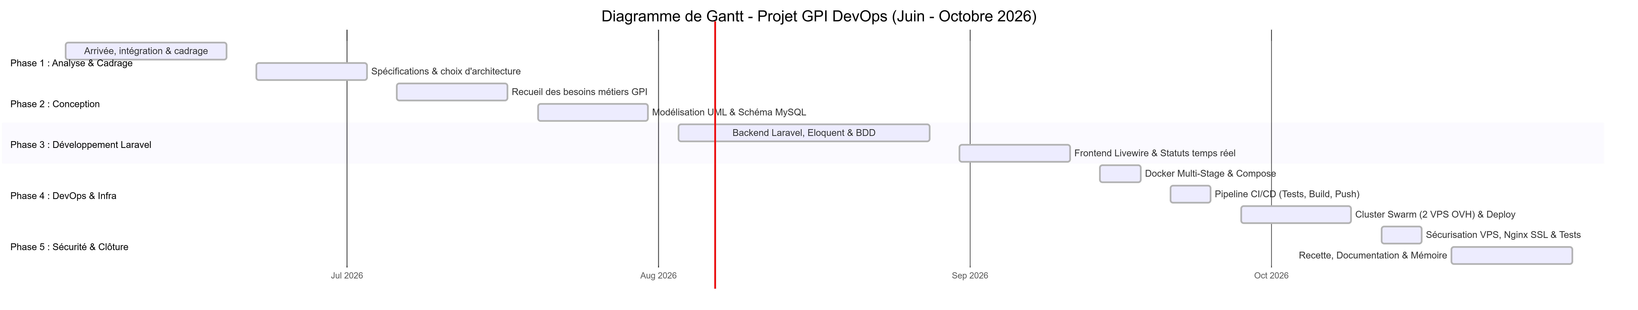

PARTIE II : ANALYSE ET CHOIX DES OUTILS

CHAPITRE 4 : ANALYSE PRÉALABLE ET CONCEPTION FONCTIONNELLE
Avant d'engager le développement applicatif et de structurer la chaîne d'intégration et de livraison continues (CI/CD), une étude approfondie du fonctionnement existant s'impose. Cette étape analytique est indispensable pour diagnostiquer les faiblesses opérationnelles du système actuel et définir avec précision les axes de modernisation. L'analyse du contexte existant constitue ainsi le socle méthodologique sur lequel reposent l'architecture cible, l'automatisation du déploiement conteneurisé et le développement des fonctionnalités sous Laravel et Livewire.
4.1. Analyse du Système Existant
La modernisation d'un système d'information requiert une évaluation objective des processus en place afin d'en cibler les limites techniques et organisationnelles. Historiquement, la gestion du parc informatique au sein de l'entreprise reposait sur une exploitation artisanale d'outils bureautiques isolés, principalement des tableurs Microsoft Excel. L'examen du contexte existant s'articule autour de deux volets : la structuration organisationnelle des activités et l'inventaire des ressources logicielles et matérielles mobilisées.
4.1.1. Organisation et Processus Actuels
L'organisation actuelle se distingue par une gestion fragmentée et hautement décentralisée des ressources informatiques. Chaque technicien ou responsable de service administrait l'inventaire des équipements via ses propres fichiers Excel enregistrés en local sur son poste de travail, sans aucun mécanisme de synchronisation centralisée ni de registre partagé en temps réel. Cette dispersion des données engendre plusieurs vulnérabilités majeures :
- Incohérence et duplication des données : La multiplication des versions de fichiers entraîne des redondances d'informations, des divergences sur l'état réel des stocks (postes, serveurs, périphériques) et des erreurs fréquentes lors de la saisie manuelle.
- Absence de traçabilité des mouvements : Les opérations de prêt, de restitution (Check-in / Check-out) ou d'affectation de matériel ne faisaient l'objet d'aucun historique fiable, rendant difficile la responsabilisation des utilisateurs et le suivi du cycle de vie des actifs.
- Absence de vision temps réel et lenteur d'intervention : L'absence de supervision automatique de l'état des équipements (online / offline) et le traitement manuel des signalements de pannes empêchent une prise en charge rapide des incidents informatiques.
- Consolidation laborieuse des rapports : La génération d'indicateurs pour la direction ou les responsables IT nécessitait une compilation manuelle chronophage, sujette aux erreurs humaines et incompatible avec les exigences de réactivité d'une infrastructure moderne.
Ce constat met en évidence l'inadéquation des outils bureautiques traditionnels face aux exigences de fiabilité, de sécurité et d'évolutivité d'une gestion professionnelle du parc informatique.
4.1.2. Inventaire des moyens matériels et logiciels
L’inventaire des moyens matériels et logiciels permet de dresser un état clair des ressources disponibles et de préparer la modernisation du système.
- Moyens matériels :
Le Tableau 6 liste les moyens matériels.
Tableau 6. Moyens matériels
Matériels | Processeur | RAM | Disque dur | Nombre | Système d’exploitation
Lenovo ThinkServer RD450 | Intel(R) Xeon(R) CPU E5-2630 v3 @ 2.40GHz | 80 GB | 8 TB | 2 | Red Hat 9
Lenovo ThinkServer RD450 | Intel(R) Xeon(R) CPU E5-2630 v3 @ 2.40GHz | 64 GB | 8TB | 2 | Red Hat 9
Ordinateur portable  Dell aspire | Corei5 6éme génération  @ 2.60GHz | 8Go | 1TB | Plus de 40 | Windows 10
Imprimante HP Color LaserJet Pro M283fdn |  |  |  | 5

- Moyens logiciels :
- Le fonctionnement actuel repose sur une combinaison de supports papier et d'outils bureautiques isolés :
- Registres papier (books) pour les sorties : Les opérations de prêt et de restitution (check-out) du matériel sont consignées manuellement sur des cahiers physiques. Ce suivi manuel empêche toute recherche rapide d'historique et élimine toute possibilité de relance automatique.
- Tableurs Excel pour l'inventaire matériel : Le suivi des équipements informatiques (postes, serveurs, périphériques) s'effectue sur des feuilles de calcul locales. L'absence de base de données unifiée entraîne des incohérences de versions et de fréquentes erreurs de saisie.
- Gestion des cartes SIM sur Excel : L'affectation de la flotte de puces SIM (numéros, forfaits, collaborateurs associés) est également gérée sur des fichiers isolés, rendant complexe le suivi des coûts et la réattribution des lignes.
L'absence d'une plateforme centralisée pour interconnecter l'inventaire, les mouvements de matériel et la flotte SIM constitue une limite majeure, justifiant la migration vers une application web unifiée sous Laravel
- Réseau et connectivité
Pour assurer sa connectivité, l'entreprise s'appuie sur des équipements et services haut de gamme :
- Infrastructures de connectivité avancées : L'accès Internet et l'interconnexion reposent sur des liaisons satellite Starlink (pour le haut débit et la continuité de service) couplées aux liaisons Airtel FastConnect (pour la connectivité fibre/cellulaire dédiée).
- Équipements réseau et Wi-Fi Ubiquiti : La couverture et la gestion du réseau sans fil interne sont assurées par des équipements réseau modernes Ubiquiti (points d'accès, switchs), garantissant une excellente qualité de service réseau.
La limite constatée :
Malgré la performance de ce matériel réseau, il existe une déconnexion totale entre l'infrastructure physique et le suivi administratif. L'inventaire de ces équipements (routeurs Starlink, bornes et switchs Ubiquiti, adresses IP/MAC) reste géré de manière manuelle sur des tableurs isolés. L'entreprise ne dispose d'aucun outil applicatif centralisé capable de répertorier automatiquement ces actifs réseau, de suivre leur statut (online / offline) et d'associer les équipements aux incidents signalés par les utilisateurs.

4.2 Critique de l’existant
L’analyse de l’organisation actuelle chez PIVOT Madagascar révèle que la gestion du parc informatique, des ressources matérielles et des équipements réseau (serveurs, postes de travail, cartes SIM, routeurs Starlink, équipements Ubiquiti) repose majoritairement sur des méthodes traditionnelles, des registres papier et des outils bureautiques décentralisés, principalement Microsoft Excel. Bien que ce fonctionnement ait permis de répondre aux besoins initiaux de l'organisation, il présente aujourd'hui des limites majeures qui entravent l'efficacité opérationnelle, la sécurité et la continuité des services IT.
1. Dispersion des données et absence de centralisation
L’utilisation de fichiers Excel locaux par chaque technicien ou responsable de service génère un cloisonnement de l’information. Cette gestion décentralisée sans base de données unifiée entraîne une duplication fréquente des données, des erreurs de saisie manuelle et des divergences sur l'état réel des stocks d'équipements. De plus, l'absence d'une plateforme unique empêche d'appliquer un contrôle d'accès sécurisé et une matrice de droits d'accès rigoureuse pour protéger les informations sensibles du SI.
2. Absence de traçabilité et lenteur des processus opérationnels
Le suivi des mouvements de matériel (Check-in / Check-out), la gestion des cartes SIM et le suivi des prêts s'effectuent de façon manuelle ou sur des registres papier (books). Ce mode de fonctionnement élimine toute possibilité de recherche rapide d'historique, de relance automatique ou de responsabilisation des utilisateurs. De surcroît, l'entreprise ne dispose d'aucun outil applicatif capable d'assurer la supervision en temps réel du statut des équipements (online / offline) ou de centraliser les tickets d'incidents, ce qui alourdit le traitement des pannes et ralentit la prise de décision.
3. Absence de démarche DevOps et vulnérabilité des déploiements
Sur le plan de l'ingénierie logicielle et de l'infrastructure, le système actuel ne dispose d'aucun mécanisme d'automatisation des livraisons. L’absence d’un socle applicatif conteneurisé et d’une chaîne CI/CD rend les mises à jour et les déploiements entièrement manuels, augmentant ainsi les risques d'erreurs humaines, les temps d'arrêt de service (downtime) et les difficultés d'alignement entre les environnements de développement et de production.
En conclusion, le système existant, fondé sur des outils bureautiques statiques et des processus manuels, montre ses limites face aux exigences modernes de disponibilité, de sécurité et d'agilité. Il apparaît indispensable de moderniser cette gestion en mettant en place une application web centralisée sous Laravel/Livewire, couplée à une infrastructure conteneurisée hautement disponible et une pipeline CI/CD automatisée.
4.3 Propositions des solutions
Suite à l’analyse et à la critique de l’existant, il est apparu nécessaire de mettre en place un système de gestion de parc informatique. L’objectif principal est de passer d’un système manuel, local et non centralisé à une solution automatisée, centralisée et évolutive, permettant d’optimiser la gestion des informations et d’introduire un processus de développement structuré avec DevOps et CI/CD.
4.3.1. Centralisation et modernisation des données
La première solution consiste à mettre en place une base de données centralisée MySQL, accessible par tous les services via une application web. Cela permet de :
• Centraliser les informations pour éviter les doublons et les incohérences.
• Accéder aux données en temps réel depuis n’importe quel poste connecté au réseau.
• Sécuriser les informations sensibles, notamment les fiches de détention des matériels et les stocks informatiques.
4.3.2. Développement structuré de l’application
L’application est développée avec laravel facilinant une gestion de frontend et backend, offrant une interface moderne et réactive. Cette solution permet de :
• Développer les fonctionnalités de manière modulable et évolutive.
• Faciliter la maintenance et l’évolution de l’application grâce à un code structuré et standardisé.
4.3.3. Mise en place d’une pipeline CI/CD
L’un des axes majeurs de la modernisation repose sur l’intégration d’une pipeline CI/CD via GitHub Actions et Docker. Cette approche permet :
• Validation automatique du code à chaque modification (lint, tests unitaires avec Jest).
• Construction et déploiement automatique des conteneurs Docker sur docker hub pour faciliter la portabiliter et de versionner les conteneurs.
• Livraison continue des fonctionnalités en production sans interruption, assurant un déploiement fiable et rapide.
4.3.4. Automatisation et conteneurisation
L’utilisation de Docker et kubernetes assure que l’application soit :
• Portables et isolées, avec un environnement identique en développement, test et production.
Une deploiement avec une scalabilite minimal
• Faciles à déployer et à maintenir, grâce à des conteneurs standardisés.
En résumé, la solution proposée combine modernisation des outils, développement structuré, centralisation des données et automatisation DevOps. Cette approche permet non seulement d’améliorer l’efficacité des services médicaux, mais aussi d’assurer un développement et un déploiement continus, fiables et sécurisés.
4.4. Conception avant la réalisation de l’application
Avant d’entamer la phase de développement, il est essentiel de définir les principes et les choix techniques qui orienteront la construction de l’application. Cette étape de conception permet d’organiser les idées, de structurer le système et de garantir que la solution développée répondra efficacement aux besoins identifiés lors de l’analyse de l’existant. Dans cette optique, plusieurs éléments ont été déterminés : la méthode de modélisation, le langage de programmation, le système de gestion de base de données ainsi que les outils de conception utilisés.
4.4.1. Méthode de modélisation (UML).
Pour la phase de conception, la méthode de modélisation adoptée est UML (Unified Modeling Language). Il s’agit d’un langage de modélisation standard largement utilisé dans les projets informatiques pour représenter, de manière claire et structurée, les différentes composantes d’un système. L’utilisation d’UML permet de visualiser l’architecture globale de l’application, de définir les interactions entre les acteurs et les fonctionnalités, ainsi que de décrire les structures et comportements internes du système. À travers des diagrammes tels que le diagramme de cas d’utilisation, le diagramme de classes ou encore les diagrammes de séquence, UML facilite la communication entre les parties prenantes et constitue un support solide pour assurer la cohérence entre les besoins exprimés et la solution développée. 35 Cette approche méthodologique garantit une conception rigoureuse et réduit les risques d’ambiguïté durant les étapes de développement et d’intégration
4.4.2. Langage de programmation
Le développement de l’application s’appuie sur l’écosystème PHP, principalement à travers le framework Laravel, choisi pour sa robustesse, sa flexibilité et sa capacité à structurer efficacement le développement d’applications web modernes. Laravel fournit une architecture organisée permettant de gérer les différentes composantes de l’application, notamment la logique métier, l’accès aux données, les routes, l’authentification ainsi que les mécanismes de validation.
La couche serveur (backend) est développée avec Laravel, un framework PHP reposant sur une architecture MVC (Model-View-Controller). Cette architecture permet de séparer clairement les responsabilités de l’application et facilite ainsi sa maintenance, son évolution et la réutilisation du code. Laravel offre également plusieurs fonctionnalités natives permettant de simplifier le développement, telles que l’ORM Eloquent pour la gestion des données, le système de migration de base de données, la gestion des sessions et des mécanismes d’authentification.
Pour la conception des interfaces interactives, Livewire a été utilisé en complément de Laravel. Cette technologie permet de développer des composants d’interface dynamiques directement à partir de PHP, tout en limitant la nécessité d’écrire du code JavaScript côté client. Elle facilite notamment la gestion des formulaires, des tableaux, des filtres, des recherches et des interactions avec les données, tout en maintenant une intégration étroite avec l’architecture Laravel.
Afin d’assurer une interface graphique cohérente, ergonomique et responsive, le framework Bootstrap a été utilisé. Il fournit un ensemble de composants et de classes CSS permettant de concevoir rapidement des interfaces adaptées aux différents formats d’écran. Son utilisation contribue également à uniformiser la présentation des différentes fonctionnalités de l’application.
Sur le plan de l’environnement d’exécution et du déploiement, Docker a été utilisé afin de conteneuriser les différents composants de l’application. Cette approche permet d’isoler les services, de standardiser l’environnement d’exécution et de faciliter le déploiement de l’application sur différents environnements. Elle contribue également à garantir une meilleure reproductibilité entre les environnements de développement, de test et de production.
Enfin, Kubernetes (K8s) est utilisé pour assurer l’orchestration et la gestion des conteneurs en environnement de production. Il permet notamment de gérer le déploiement des applications, leur montée en charge, leur redémarrage automatique en cas de défaillance ainsi que la répartition des ressources. L’utilisation de Kubernetes s’inscrit ainsi dans une démarche DevOps visant à automatiser et fiabiliser le déploiement et l’exploitation de l’application.
Ainsi, l’association de PHP/Laravel, Livewire et Bootstrap pour le développement de l’application, complétée par Docker et Kubernetes pour la conteneurisation et l’orchestration, constitue une architecture moderne, maintenable et évolutive, adaptée aux exigences du projet et à une démarche DevOps.
4.4.3. Système de gestion de base de données
Le système de gestion de base de données constitue un élément essentiel de l’application, puisqu’il assure le stockage, l’organisation et la gestion des données. Dans le cadre de ce projet, MySQL a été retenu comme SGBDR (Système de Gestion de Base de Données Relationnel) pour sa fiabilité, ses performances et sa large utilisation dans les applications web.
MySQL permet notamment de structurer les données à travers des tables, clés primaires et clés étrangères, tout en garantissant leur cohérence et leur intégrité. Son intégration avec Laravel et l’ORM Eloquent facilite la manipulation des données ainsi que l’évolution de la structure de la base grâce aux migrations.
Dans une démarche DevOps, MySQL est également intégré à l’environnement Docker, permettant d’obtenir un environnement reproductible et facilement déployable. Les paramètres sensibles de connexion sont gérés à travers des variables d’environnement, conformément aux bonnes pratiques de sécurité.
Ainsi, le choix de MySQL permet d’assurer une gestion fiable, structurée et évolutive des données, tout en s’intégrant efficacement à l’architecture conteneurisée du projet.
4.4.4. Outils de conception
La conception d’une application moderne nécessite l’utilisation d’outils adaptés permettant de modéliser clairement les besoins, les processus et l’architecture du système. Dans ce projet, l’outil retenu est Visual Paradigm, une plateforme complète et largement utilisée dans le cadre de la modélisation UML et de l’ingénierie logicielle. Visual Paradigm offre un ensemble de fonctionnalités essentielles pour assurer une conception cohérente, structurée et conforme aux standards internationaux : 37 • Création de diagrammes UML (cas d'utilisation, séquences, classes, activités, etc.) indispensables pour représenter graphiquement le fonctionnement de l’application et les interactions entre les différents composants. • Support du cycle de développement : l’outil facilite la transition entre la phase de conception et la phase de réalisation, en transformant les diagrammes en documentation claire et exploitable pour le développement. • Gestion centralisée des modèles : Visual Paradigm permet une organisation rigoureuse des différentes vues du système, ce qui garantit une meilleure compréhension de l’architecture globale. • Cohérence entre les artefacts : les mises à jour effectuées sur un diagramme se répercutent sur les autres modèles liés, assurant ainsi une homogénéité des représentations. Ainsi, l’utilisation de Visual Paradigm contribue à garantir une conception méthodique et compréhensible, favorisant un développement fluide, une maintenance facilitée et une évolution maîtrisée du système.
4.5 Conception du système
4.5.1. Diagramme de cas d’utilisation global
La conception du système repose sur une approche orientée objet et utilisateur, visant à identifier les interactions principales entre les acteurs du système et les fonctionnalités proposées. Le diagramme de cas d’utilisation global ci-dessous présente une vue d’ensemble des interactions entre les différents utilisateurs et le système. Il permet de visualiser de manière synthétique les services offerts et les responsabilités de chaque acteur.

FIGure cas d’utilisateion UML

Chapitre 5. Revue de la littérature
Revue de littérature La revue de littérature a pour objectif de présenter les fondements théoriques, conceptuels et technologiques qui soutiennent la modernisation du système d’information réalisée dans ce projet. Elle permet d’examiner les approches contemporaines du développement logiciel, notamment l’intégration de l’approche DevOps, l’implémentation de pipelines CI/CD, l’utilisation de la conteneurisation ainsi que les technologies Web modernes. Cette revue offre ainsi un cadre de compréhension solide reliant les concepts académiques aux solutions pratiques adoptées pour transformer un système bureautique traditionnel en une application moderne, évolutive et automatisée.
5.1 Modernisation des systèmes d’information
La modernisation des systèmes d’information constitue aujourd’hui un enjeu stratégique majeur pour les organisations souhaitant améliorer leur efficacité opérationnelle, leur capacité d’innovation et leur résilience face aux exigences numériques croissantes. Dans un contexte marqué par l’évolution rapide des technologies, la montée en puissance du cloud computing et l’importance accordée à la sécurité informatique, les entreprises sont amenées à repenser en profondeur leurs architectures, leurs processus de développement et leurs outils techniques.
La modernisation ne se limite pas à une simple mise à jour des technologies existantes ; elle implique une transformation globale visant à rendre les systèmes plus modulaires, automatisés et scalables.
Cette démarche repose souvent sur l’adoption de pratiques émergentes telles que DevOps, l’intégration et le déploiement continus (CI/CD), la conteneurisation des applications ou encore l’orchestration d’infrastructures virtualisées. Ces approches permettent de réduire les temps de mise en production, d'améliorer la qualité logicielle et d’assurer une meilleure fiabilité des services informatiques.
Dans le domaine des services médicaux interentreprises, cette modernisation revêt une importance particulière. Les systèmes historiques sont souvent monolithiques, difficilement maintenables et peu adaptés aux besoins actuels en matière de traçabilité, de performance et de sécurité des données sensibles. L’évolution vers des solutions plus modernes, fondées sur des technologies web, des environnements virtualisés et des pipelines automatisés, facilite la gestion des opérations quotidiennes, renforce la protection des informations médicales et offre une meilleure capacité d’adaptation aux changements organisationnels.
Ainsi, la modernisation des systèmes d’information s’impose comme un levier essentiel pour optimiser les processus internes, soutenir la transformation digitale des organisations et garantir la pérennité de leurs activités dans un environnement technologique en constante mutation.
5.2 Approche DevOps
5.2.1. Définition
Le terme DevOps désigne une approche organisationnelle qui vise à renforcer la collaboration entre les équipes de développement (Dev) et d’exploitation (Ops). Elle repose sur une culture de communication continue, d’automatisation des processus et d’intégration régulière du code, afin d’accélérer le cycle de livraison des applications tout en garantissant leur fiabilité et leur performance. DevOps n’est donc pas uniquement un ensemble d’outils, mais un ensemble de pratiques et de principes facilitant une modernisation progressive et maîtrisée des systèmes d’information.
5.2.2. Avantages de l’approche DevOps
L’adoption du DevOps présente de nombreux bénéfices pour les organisations souhaitant moderniser leurs systèmes informatiques : • Réduction du temps de mise en production grâce à l’automatisation des tests, des intégrations et des déploiements. • Amélioration de la qualité logicielle par des retours rapides, des tests systématiques et une détection précoce des anomalies. • Collaboration renforcée entre développeurs et administrateurs système, réduisant les malentendus et les délais liés aux validations manuelles. • Stabilité accrue des environnements grâce à la standardisation des configurations et à la continuité entre développement et production. • Capacité d’innovation plus élevée, car les équipes passent moins de temps à résoudre des incidents récurrents et peuvent se concentrer sur la valeur métier.
5.2.3. Cycle de vie DevOps
Le cycle de vie DevOps représente un processus continu permettant de développer, tester, conteneuriser et déployer l’application de manière automatisée, fiable et reproductible. Dans le cadre de ce projet, cette approche permet d’assurer une livraison régulière de l’application tout en facilitant sa maintenance et son évolution.
Le cycle comprend les étapes suivantes :
❖ Planification :
Les fonctionnalités et évolutions sont définies à partir des besoins des utilisateurs. Les tâches sont organisées et priorisées afin de planifier les différentes étapes de développement.
❖ Développement :
L’application est développée avec Laravel, Livewire et Bootstrap. Le code source est versionné avec Git et hébergé sur GitHub, permettant de suivre les modifications et de faciliter le travail collaboratif.
❖ Tests et validation :
Les nouvelles fonctionnalités et modifications sont vérifiées avant leur déploiement afin de détecter les erreurs et de garantir la stabilité de l’application.
❖ Build et conteneurisation :
L’application est empaquetée sous forme de conteneurs avec Docker. Cette conteneurisation permet de standardiser l’environnement d’exécution et de garantir une meilleure cohérence entre les différents environnements.
❖ Déploiement et orchestration :
Les conteneurs sont déployés et gérés avec Kubernetes (K8s). Celui-ci assure notamment la gestion des déploiements, des ressources et la disponibilité des différents services de l’application. Traefik est utilisé comme reverse proxy et point d’entrée du système afin de gérer le routage des requêtes vers les services correspondants.
❖ Amélioration continue :
Après le déploiement, les retours des utilisateurs et les éventuels problèmes identifiés permettent d’apporter de nouvelles corrections et évolutions. Le cycle est ainsi répété afin d’améliorer continuellement la qualité, la stabilité et les performances de l’application.
L’ensemble de ces étapes forme un pipeline DevOps cohérent, intégrant planification, développement, tests, build et déploiement automatisé. Cette méthodologie assure une livraison continue, réduit les risques d’erreurs humaines et facilite la maintenance et l’évolution future du système.
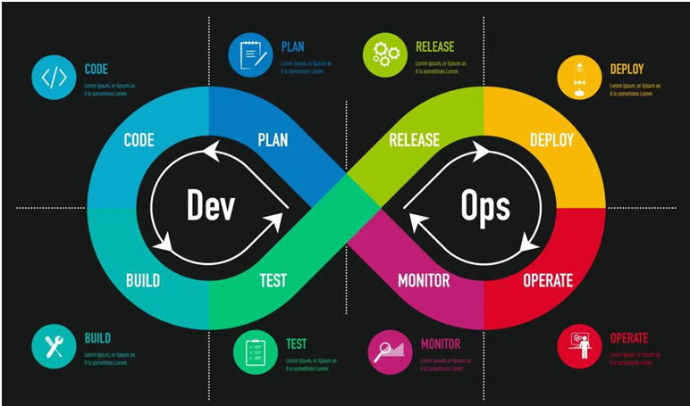
Figure : Cycle de vie devops

Chapitre 6. Choix des outils
Ce chapitre présente et justifie de manière détaillée l’ensemble des outils technologiques sélectionnés dans le cadre de la modernisation du Système de Gestion des Services Médicaux Interentreprises. L’objectif est de mettre en évidence la pertinence de chaque choix technologique au regard des exigences fonctionnelles et techniques du projet. Les solutions retenues répondent non seulement aux besoins de performance, de sécurité et de fiabilité, mais également aux impératifs de maintenabilité, de scalabilité et d’automatisation imposés par une démarche DevOps moderne. Ainsi, chaque outil contribue à la constitution d’une architecture cohérente, durable et optimale pour soutenir efficacement les processus métiers et garantir un déploiement continu maîtrisé.
Ce chapitre présente et justifie l’ensemble des outils utilisés dans la modernisation du Système de Gestion des Services Médicaux Interentreprises. Le choix de ces technologies repose sur des critères de performance, de sécurité, de fiabilité, de maintenabilité et d’intégration dans une approche DevOps moderne.
6.1 Serveur VPS – OVHCloud
Le serveur VPS constitue l’environnement principal d’hébergement de l’application développée dans le cadre de ce projet. Il permet d’exécuter les différents services conteneurisés nécessaires au fonctionnement de la solution, notamment l’application Laravel, la base de données MySQL ainsi que les composants de l’infrastructure Kubernetes.
Le choix d’un VPS OVHcloud répond aux besoins du projet en matière de performance, de disponibilité, de flexibilité et de maîtrise de l’environnement serveur. Il offre également la possibilité de configurer et d’administrer l’infrastructure selon les besoins de l’architecture DevOps mise en place.
6.1.1. Justification du choix du fournisseur OVHcloud
Le choix d’OVHcloud repose principalement sur les caractéristiques suivantes :
- Fiabilité et disponibilité de l’infrastructure réseau ;
- Ressources adaptées à l’exécution des conteneurs et services Kubernetes ;
- Flexibilité dans la configuration et l’administration du serveur ;
- Évolutivité, permettant d’adapter les ressources aux besoins futurs de l’application ;
- Documentation et outils d’administration facilitant la gestion de l’infrastructure.
Le VPS constitue ainsi la base de l’environnement de production, sur lequel Docker et Kubernetes permettent d’assurer le déploiement et l’orchestration des services, tandis que Traefik assure le routage des requêtes en tant que reverse proxy.
6.1.2. Performance et caractéristiques techniques du VPS

PARTIE III. MISE EN ŒUVRE

Chapitre 7. Réalisation du projet
Ce chapitre présente de manière approfondie la réalisation du projet de modernisation du Système de Gestion des Services Médicaux Interentreprises. Il décrit les étapes de conception, de développement, de configuration et de déploiement de l’application, en mettant particulièrement l’accent sur l’intégration continue et le déploiement continu (CI/CD), ainsi que sur les méthodes, outils et bonnes pratiques adoptés pour garantir la fiabilité, la sécurité, la performance et la maintenabilité du système.

7.1 Préparation de l'environnement
L'installation et la configuration de l'environnement de travail constituent une étape essentielle pour garantir la cohérence, la stabilité et la reproductibilité des développements et des déploiements. Cette phase permet également d'assurer que l'ensemble des outils nécessaires au projet, y compris les pipelines CI/CD, sont correctement configurés et opérationnels.
7.1.1. Serveur VPS OVHCloud
Le serveur VPS OVHCloud constitue l’infrastructure centrale sur laquelle l’ensemble du système sera déployé. Le choix de OVHCloud est motivé par sa fiabilité, sa flexibilité et la possibilité de dimensionner les ressources selon les besoins du projet.
a) Acquisition du serveur
La première étape consiste à sélectionner un VPS OVHCloud avec des caractéristiques techniques adaptées aux besoins du projet. Il est essentiel de choisir un serveur disposant de suffisamment de CPU, de RAM et d’espace de stockage pour supporter les conteneurs Docker ainsi que l’ensemble des services de l’application, garantissant ainsi des performances optimales même en cas de forte charge.
Le choix du système d’exploitation Linux Ubuntu 22.04 LTS est motivé par sa stabilité, sa sécurité, sa large compatibilité avec les outils de développement (Node.js, React.js, MySQL, Nginx) et sa facilité de gestion sur des environnements serveur. Ubuntu LTS offre également un support long terme et une communauté active pour résoudre rapidement tout problème éventuel.
OVHCloud propose des options avancées de sauvegarde et de monitoring, permettant de protéger les données et d’assurer la continuité du service en cas d’incident. Ces fonctionnalités 58 incluent la sauvegarde automatique du VPS, le monitoring des ressources (CPU, RAM, disque) et des alertes en cas de surcharge ou de dysfonctionnement.
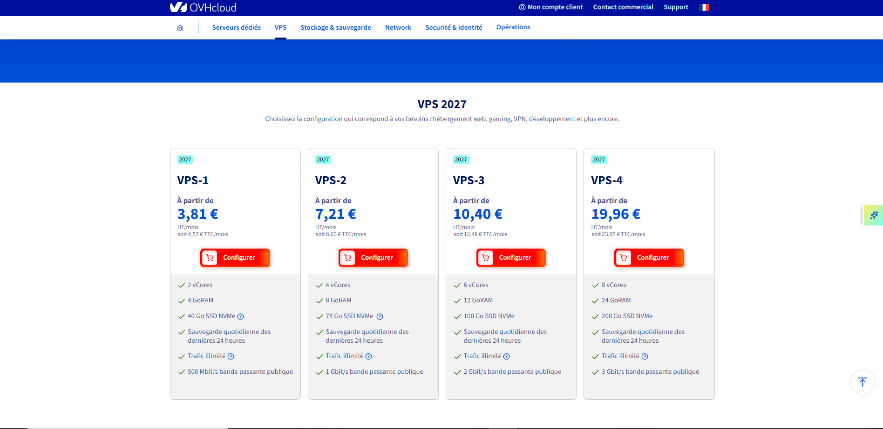
Figure 7 : Offre VPS OVHCloud
L’accès au tableau de bord OVHCloud permet une gestion centralisée du VPS. Depuis ce tableau de bord, il est possible de configurer les options du serveur, suivre l’état des ressources en temps réel, redémarrer ou restaurer le serveur, et gérer les snapshots et les sauvegardes. Cela offre une vision complète de l’infrastructure et facilite la prise de décisions rapides et efficaces en termes de gestion et de maintenance.

Figure tableau de bord OVH
b) Connexion au serveur VPS avec SSH
La connexion au serveur VPS constitue une étape essentielle pour gérer l’infrastructure et déployer les services nécessaires à l’application.
La figure montre l’interface du client SSH avant l’établissement de la connexion. On peut y voir les champs de configuration pour l’adresse IP du serveur, le port SSH et le nom d’utilisateur.

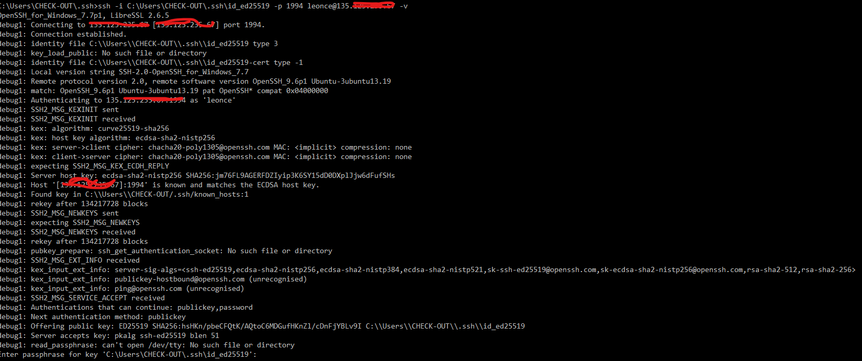
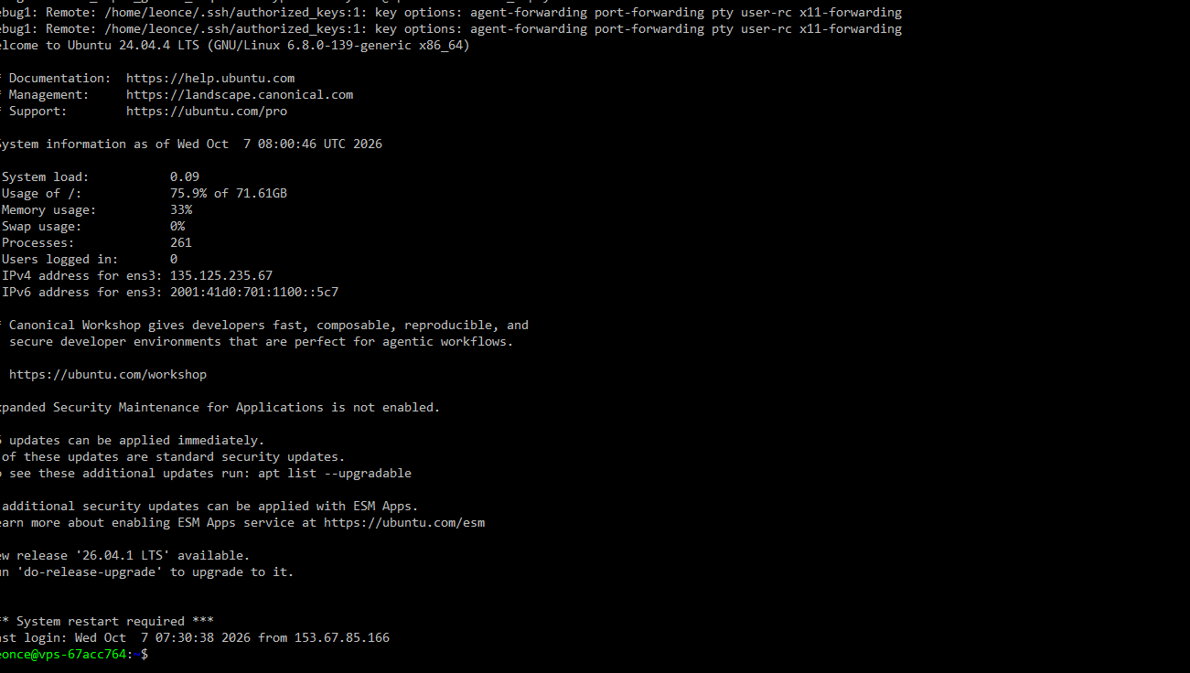
Connexion SSH

7.1.2. Git et configuration de GitHub
Dans le cadre de ce projet, Git a été retenu comme système de gestion de versions, permettant de suivre les modifications du code et de faciliter la collaboration entre les développeurs. Il était donc essentiel de choisir une plateforme d’hébergement de code favorisant la collaboration, l’intégration continue et la fiabilité. Après évaluation de plusieurs alternatives, le choix s’est porté sur GitHub comme solution d’hébergement. 63 GitHub se distingue par son interface conviviale et intuitive, qui simplifie le travail collaboratif et améliore la productivité des équipes. Son adoption massive dans l’industrie en fait une plateforme reconnue, largement documentée et soutenue, facilitant ainsi la prise en main et la résolution rapide d’éventuels problèmes. L’utilisation du protocole SSH pour l’authentification constitue un atout majeur, garantissant une connexion sécurisée lors des opérations sur le dépôt. Cette approche protège les échanges et renforce la confidentialité des données du projet. L’installation de Git est simple et rapide : il suffit de consulter le site officiel et de suivre les instructions adaptées au système d’exploitation utilisé. Cette procédure permet une mise en place efficace et sans difficulté dans l’environnement local. En réunissant ces avantages – simplicité, sécurité et intégration fluide avec les outils existants – GitHub représente la solution la plus appropriée pour ce projet. La figure suivante illustre l’installation de Git sur un système Windows, utilisé comme distribution locale dans notre environnement de développement.
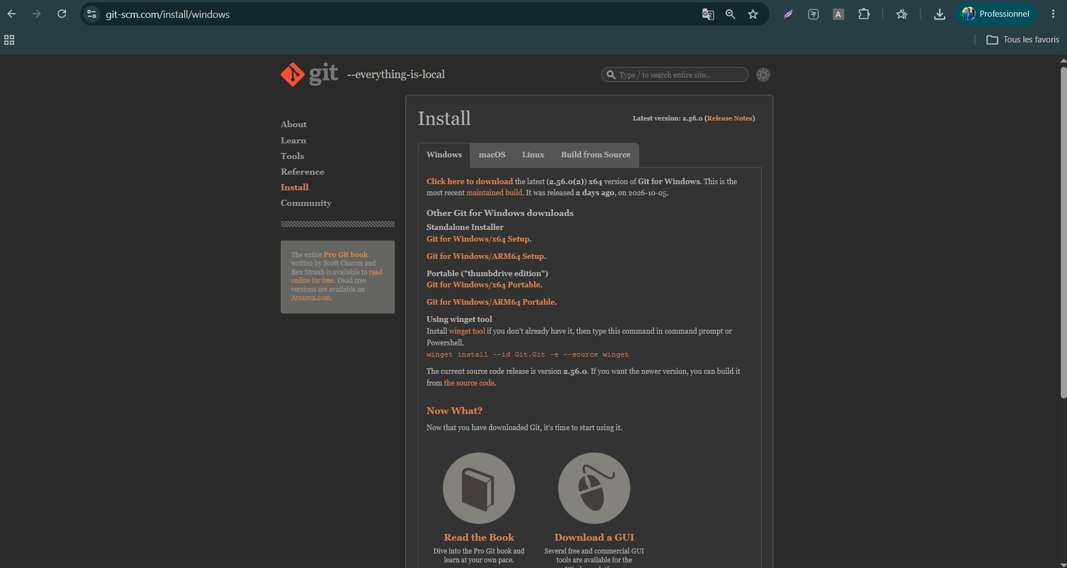
Figure 12 : Téléchargement et installation Git
L’utilisation d’un système de gestion de version fiable et sécurisé constitue une étape fondamentale dans tout projet de développement collaboratif. Dans ce cadre, la configuration 64 correcte de Git et l’établissement d’une connexion sécurisée via SSH avec GitHub sont essentiels pour garantir l'intégrité, la traçabilité et la confidentialité des contributions tout au long du projet.
Une fois l’installation de Git terminée, l’ouverture de l’application Git Bash permet de vérifier la réussite de l’opération grâce à la commande :

> git --version

